**ПИРАМИДЫ**

**Пи­рами­да** — это мно­гог­ранник, од­на из гра­ней ко­торо­го (ос­но­вание) про­из­вольный мно­го­угольник *ABCDE*, а ос­тальные гра­ни — тре­угольни­ки с об­щей вер­ши­ной *S*.

При этом, ра­зуме­ет­ся, пред­по­лага­ет­ся, что вер­ши­на пи­рами­ды и ее ос­но­вание не ле­жат в од­ной плос­кости. Вер­ши­на пи­рами­ды со­еди­нена реб­ра­ми с вер­ши­нами ос­но­вания. Бо­ковые гра­ни пи­рами­ды — тре­угольни­ки.

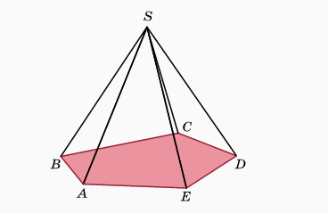

Пи­рами­да на­зыва­ет­ся **пра­вильной**, ес­ли в ее ос­но­вании ле­жит пра­вильный мно­го­угольник, а вер­ши­на про­ек­ти­ру­ет­ся в его центр. Реб­ра пра­вильной пи­рами­ды рав­ны меж­ду со­бой и об­ра­зу­ют рав­ные уг­лы с плос­костью ос­но­вания. Точ­но так же бо­ковые гра­ни пра­вильной пи­рами­ды об­ра­зу­ют рав­ные уг­лы с плос­костью ос­но­вания.

Ес­ли от пи­рами­ды от­сечь ее часть, со­дер­жа­щую вер­ши­ну пи­рами­ды, плос­костью, па­рал­лельной ос­но­ванию, то ос­та­нет­ся так на­зыва­емая **усе­чен­ная пи­рами­да**.

**2. При­меры.** В ар­хи­тек­ту­ре пи­рами­ды обыч­но за­вер­ша­ют пос­тройки, в ос­но­вании ко­торых ле­жит приз­ма, од­на­ко из­вес­тны и чис­то пи­рами­дальные конс­трук­ции:

* в Егип­те, в районе Ги­зы на­ходит­ся од­но из чу­дес све­та — гроб­ни­цы фа­ра­онов, пос­тро­ен­ные 2500 лет до н. э. в фор­ме че­тыре­хугольных пи­рамид;

**Гроб­ни­цы фа­ра­онов (Еги­пет)**

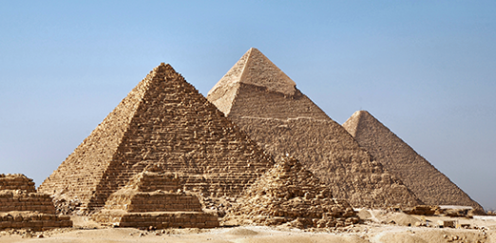

* в Па­риже при ре­конс­трук­ции вхо­да в му­зей-дво­рец Лувр ис­пользо­ваны стек­лянные тет­ра­эд­ры (пи­рами­ды Лув­ра);
* шат­ры не­кото­рых цер­ковных пос­тро­ек вы­пол­не­ны в фор­ме пи­рамид.

**3. Те­оре­ма о пи­рами­де с рав­ны­ми бо­ковы­ми реб­ра­ми.** Про­ек­ция вер­ши­ны пи­рами­ды с рав­ны­ми бо­ковы­ми реб­ра­ми на ос­но­вание рав­но­уда­лена от вер­шин ос­но­вания.

**До­каза­тельство**. Пусть точ­ка *O* яв­ля­ет­ся про­ек­ци­ей вер­ши­ны *S* пи­рами­ды на плос­кость ос­но­вания. Для лю­бой вер­ши­ны *A* ос­но­вания от­ре­зок *OA* яв­ля­ет­ся про­ек­ци­ей реб­ра *SA*. Из ра­венс­тва ре­бер сле­ду­ет ра­венс­тво их про­ек­ций. Сле­дова­тельно, точ­ка *O* рав­но­уда­лена от всех вер­шин ос­но­вания, что и тре­бова­лось до­казать.

Мы до­каза­ли, что у пи­рами­ды с рав­ны­ми реб­ра­ми ос­но­вани­ем яв­ля­ет­ся та­кой мно­го­угольник, для ко­торо­го найдет­ся точ­ка, рав­но­уда­лен­ная от всех его вер­шин. Это оз­на­ча­ет, что око­ло это­го мно­го­угольни­ка мож­но опи­сать ок­ружность, а вер­ши­на пи­рами­ды про­ек­ти­ру­ет­ся в центр этой ок­ружнос­ти.

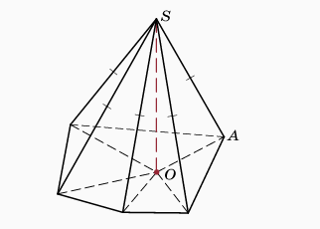

**4. При­мер пос­тро­ения се­чения пи­рами­ды.** В пра­вильной че­тыре­хугольной пи­рами­де че­рез се­реди­ны двух смеж­ных сто­рон ос­но­вания про­вес­ти се­чение пер­пенди­куляр­но про­тиво­лежа­щему бо­ково­му реб­ру.

**Ре­шение**. Да­на пи­рами­да *SABCD*, в ос­но­вании ко­торой ле­жит квад­рат *ABCD* с цен­тром *O*, при­чем *SO* — пер­пенди­куляр к плос­кости ос­но­вания. Пусть *K* и *L* — се­реди­ны сто­рон *AB* и *AD* со­от­ветс­твен­но. Нуж­но про­вес­ти се­чение че­рез *K* и *L* пер­пенди­куляр­но реб­ру *SC*.

Рас­смот­рим ди­аго­нальное се­чение *ASC* и ле­жащую в нем точ­ку *M* — се­реди­ну от­резка *KL*. Опус­тим в этом се­чении из точ­ки *M* пер­пенди­куляр на пря­мую *SC*. Рас­смот­рим слу­чай, ког­да он пе­ресе­ка­ет сам от­ре­зок *SC* (а не его про­дол­же­ние). Пусть *N* — пос­тро­ен­ная точ­ка пе­ресе­чения. Плос­кость, про­ходя­щая че­рез *KL* и *MN*, — ис­ко­мая. Она пер­пенди­куляр­на реб­ру *SC*, так как *SC* ⊥ *MN* по пос­тро­ению и *SC* ⊥ *KL* по те­оре­ме о трех пер­пенди­куля­рах.

Ос­та­лось найти точ­ки пе­ресе­чения с реб­ра­ми *SB* и *SD*. Для это­го возьмем точ­ку *E* — точ­ку пе­ресе­чения *MN* с осью пи­рами­ды — и про­ведем че­рез нее в ди­аго­нальном се­чении *SBD* пря­мую, па­рал­лельную *BD*. Это и есть ли­ния, по ко­торой ис­ко­мое се­чение пе­ресе­ка­ет *SBD*, так как се­чение про­ходит че­рез от­ре­зок *KL*, ко­торый па­рал­ле­лен *BD* и, зна­чит, па­рал­ле­лен плос­кости *SBD*.

Пусть те­перь *MN* пе­ресе­ка­ет про­дол­же­ние *SC* (про­делайте не­об­хо­димые пос­тро­ения). Тог­да *MN* пе­ресе­чет реб­ро *AS* в не­кото­рой точ­ке *P*. Со­еди­ним точ­ку *P* с точ­ка­ми *K* и *L*, по­лучим ис­ко­мое се­чение. До­каза­тельство то­го, что оно пер­пенди­куляр­но реб­ру *SC*, пов­то­ря­ет­ся без из­ме­нений.

**Пос­тро­ение се­чений**

**Да­но**: *SABCD* — пра­вильная пи­рами­да.

**Пос­тро­ить** се­чение, про­ходя­щее че­рез се­реди­ны двух смеж­ных сто­рон ос­но­вания пер­пенди­куляр­но про­тиво­лежа­щему бо­ково­му реб­ру.

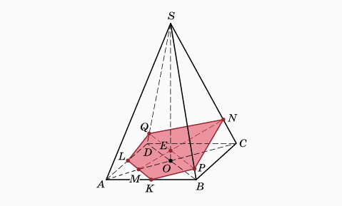

**Ре­шение**: *AK* = *KB*; *AL* = *LQ*.

* *ASC* — ди­аго­нальное се­чение;
* *MN* ⊥ *SC* — по пос­тро­ению;
* *SC* ⊥ *KM* — по те­ории о трех пер­пенди­куля­рах;
* *SBD* — ди­аго­нальное се­чение;
* *QP* || *BD*.

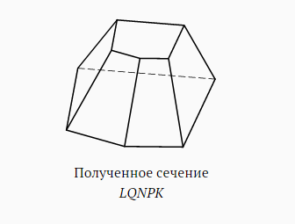

**ВОПРОСЫ И ЗАДАНИЯ**

1. На­рисуйте:
2. раз­личные по фор­ме се­чения тре­угольной пи­рами­ды;
3. раз­личные по фор­ме се­чения че­тыре­хугольной пи­рами­ды;
4. осе­вые се­чения древ­ней еги­пет­ской пи­рами­ды (они бы­ли сту­пен­ча­тыми — пред­став­ля­ли со­бой пос­тавлен­ные друг на дру­га усе­чен­ные че­тыре­хугольные пи­рами­ды), а так­же ее про­ек­цию на плос­кость ос­но­вания.
5. До­кажи­те сле­ду­ющие ут­вер­жде­ния:
6. в пра­вильной тре­угольной пи­рами­де про­тиво­полож­ные реб­ра вза­им­но-пер­пенди­куляр­ны;
7. каж­дое из бо­ковых ре­бер пра­вильной шес­ти­угольной пи­рами­ды, у ко­торой вы­сота рав­на сто­роне ос­но­вания, пер­пенди­куляр­но двум сто­ронам ос­но­вания и од­но­му из бо­ковых ре­бер;
8. од­на из бо­ковых гра­ней тре­угольной пи­рами­ды с рав­ны­ми бо­ковы­ми реб­ра­ми и пря­мо­угольным тре­угольни­ком в ос­но­вании пер­пенди­куляр­на ос­но­ванию.
9. В пра­вильной пи­рами­де *ABCD* все реб­ра рав­ны *a*. Вы­чис­ли­те:
10. вы­соту пи­рами­ды;
11. пло­щадь се­чения, про­ходя­щего че­рез вы­соту пи­рами­ды и бо­ковое реб­ро;
12. ко­синус уг­ла нак­ло­на бо­ковой гра­ни к ос­но­ванию.
13. Вы­сота пра­вильной усе­чен­ной че­тыре­хугольной пи­рами­ды рав­на 7 см, сто­роны ос­но­ваний — 10 см и 2 см. Найди­те:
14. дли­ну бо­ково­го реб­ра;
15. пло­щадь се­чения, про­ходя­щего че­рез се­реди­ну вы­соты па­рал­лельно ос­но­ванию;
16. вы­соту пол­ной пи­рами­ды, из ко­торой по­лучи­лась дан­ная усе­чен­ная пи­рами­да.